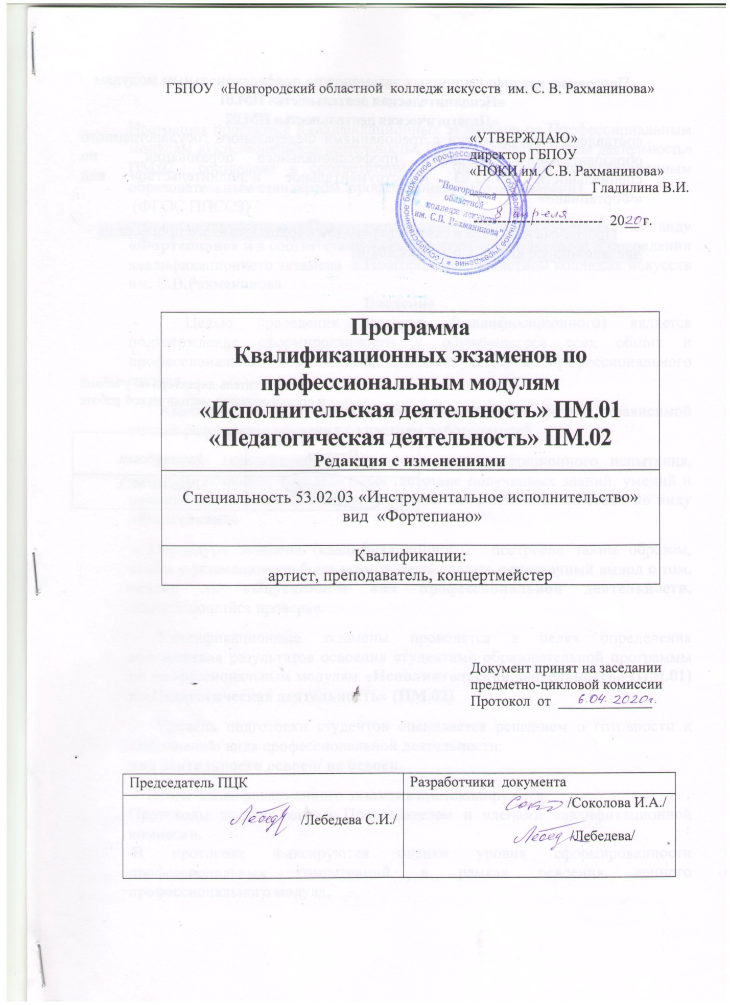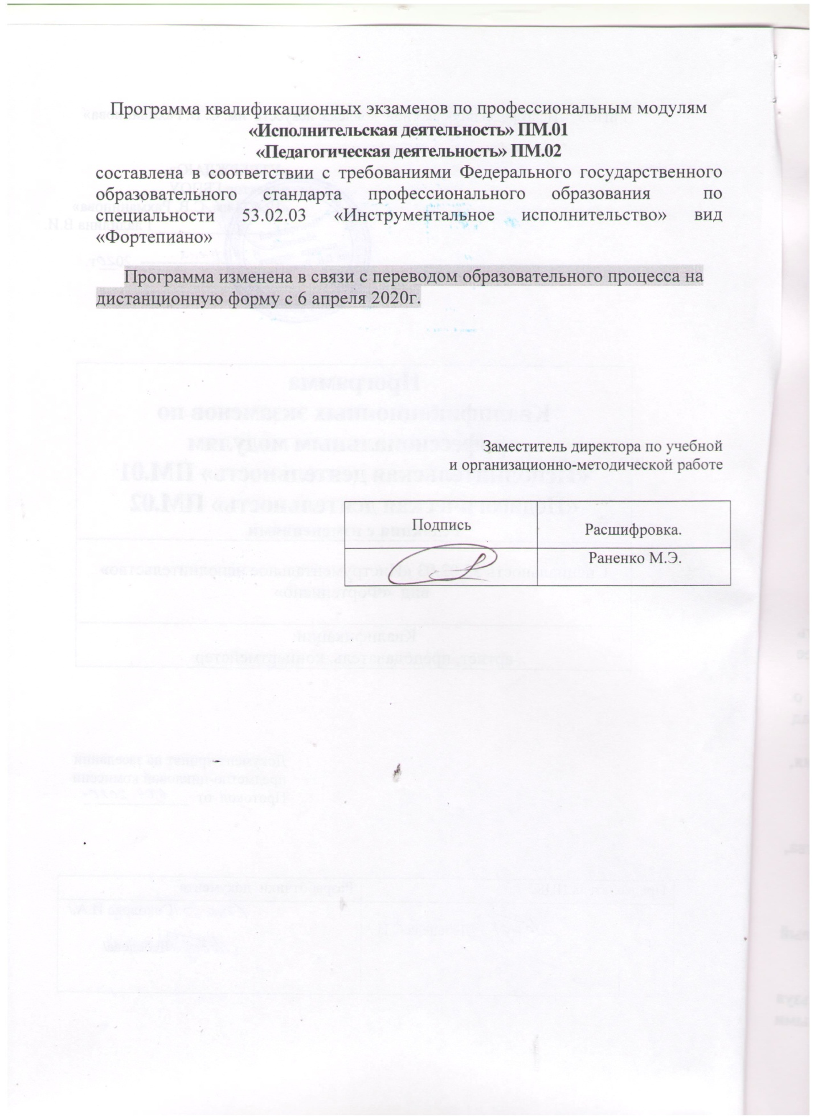

Настоящая программа Квалификационных экзаменов по Профессиональным модулям «Исполнительская деятельность» ПМ.01 «Педагогическая деятельность» ПМ.02 составлена в соответствии с Федеральным государственным образовательным стандартом профессионального образования
(ФГОС ППССЗ)
по специальности «Инструментальное исполнительство» по виду «Фортепиано» и в соответствии с Положением об организации и проведении квалификационного экзамена в Новгородском областном колледже искусств им. С.В.Рахманинова
Введение
- Целью проведения экзамена (квалификационного) является подтверждение сформированности у обучающегося всех общих и профессиональных компетенций, входящих в состав профессионального модуля.

- Квалификационный экзамен представляет собой форму независимой оценки результатов обучения с участием работодателей.

- Экзамен (квалификационный) – это вид аттестационного испытания, который позволяет определить соответствие полученных знаний, умений и навыков на специальности «Инструментальное исполнительство» по виду «Фортепиано»

- Процедура экзамена (квалификационного) построена таким образом, чтобы у экзаменаторов была возможность сделать однозначный вывод о том, освоен ли выпускником вид профессиональной деятельности, подвергающийся проверке.

- Квалификационные экзамены проводятся в целях определения соответствия результатов освоения студентами образовательной программы по профессиональным модулям «Исполнительская деятельность» (ПМ.01) и «Педагогическая деятельность» (ПМ.02)

- Уровень подготовки студентов оценивается решением о готовности к выполнению вида профессиональной деятельности:
вид деятельности освоен/ не освоен.

- Итоги квалификационного экзамена протоколируются.
Протоколы подписываются Председателем и членами квалификационной комиссии.
В протоколе фиксируются оценки уровня сформированности профессиональных компетенций в рамках освоения данного профессионального модуля.

К Квалификационным экзаменам допускаются студенты, успешно усвоившие программы профессионального модуля, включая междисциплинарные курсы, учебную и производственную практику.
Квалификационный экзамен по модулю «Исполнительская деятельность» проводятся в период промежуточной аттестации (с 25 по31 мая)

Квалификационные экзамены по модулю «Педагогическая деятельность»
проводятся в период промежуточной аттестации (с 25 по31 мая)

Квалификационный экзамен по профессиональному модулю
«Исполнительская деятельность» (ПМ.01):
проводится в форме прослушивания сольной программы.

Преподаватель по специальному инструменту и члены комиссии прослушивает сольную программу дистанционно, по одному произведению,
в течении 3-х дней до контрольного срока.

Сольная программа состоит из произведений основных жанров, в соответствии с программными требованиями:
- Полифоническое произведение
(И.С. Бах, Д.Д.Шостакович, Р.К. Щедрин)
- Классическая крупная форма (И.Гайдн, А.Моцарт, Л.Бетховен)
- Виртуозный «Концертный этюд»
- Развернутая «Концертная пьеса»

Студент должен в своем исполнении продемонстрировать многообразные возможности инструмента для достижения наиболее убедительной интерпретации авторского текста;
Проявить творческую инициативу, ясное представление о последовательности при разучивании произведений и приемах работы над исполнительскими трудностями;
Показать сформированные навыки культуры звукоизвлечения, звуковедения и фразировки;
Овладение различными видами музыкальной техники;
Развитый механизм музыкальной памяти;
Владение различными видами техники исполнительства, многообразными штриховыми приемами;
Умение управлять процессом исполнения;
Воспитанный слуховой контроль;
Показать развитый мелодический, ладогармонический, тембровый слух;
Развитое полифоническое мышление;
Умение выполнить анализ исполняемых произведений, используя сравнительный анализ записей исполняемых произведений различными исполнителями.

Репертуары сольных программ для прослушивания оформляются приказом директора колледжа не позднее первого марта.

Критерии оценок
Оценка выставляется в виде средней оценки членов комиссии с учётом текущих оценок по специальному инструменту за 8 семестр.

«Отлично» (5) – выступление студента отличает высокий уровень профессиональной подготовки, артистизм, техническая свобода и точность;

«Хорошо» (4) – выступление студента профессиональное, грамотное, проработанное технически, но недостаточно артистично;

«Удовлетворительно» (3) – текст выучен удовлетворительно. Исполнение недостаточно эмоционально, мало артистизма;

«Неудовлетворительно» (2) – исполнение отличает плохое знание текста, слабая техническая проработка

Квалификационный экзамен по профессиональному модулю
«Педагогическая деятельность» (ПМ.02)
проводится в форме защиты учебной практики «Педагогическая работа»

Защита проводятся дистанционно в форме письменного плана-конспекта итогового урока с учеником сектора педагогической практики музыкального отделения.
План-конспект должен включать в себя:
1 .Вступление (развернутая характеристика на своего ученика)
2. Основная часть:
а) работа над техникой (гамма, этюд) –
б) работа над художественным материалом (любого жанра)
3. Заключение ( Оценка, выводы, положительные и отрицательные
моменты)
В плане-конспекте комиссия должна учитывать:

1. Методичность и последовательность в построении урока (наличие основных и вспомогательных форм работы, их распределение по времени).
2. Музыкальный материал, используемый на уроке. Его художественная ценность, воспитательное значение.
3. Педагогические приемы, используемые практикантом при изложении нового материала (или повторение пройденного материала). Их связь с возрастными особенностями учащихся.
Критерии оценок

Оценка представляет собой среднюю арифметическую оценку членов комиссии с учётом текущих оценок по учебной практики «Педагогическая работа»

